DOCUMENTO DE PROTOTIPADO DEL SISTEMA

Muebles Valencia

Versión: 1.0

**HISTORIAL DE REVISIÓN**

| **VERSIÓN** | **ELABORACIÓN** | | **REVISIÓN** | | **APROBACIÓN** | |
| --- | --- | --- | --- | --- | --- | --- |
| **Fecha** | **Responsable** | **Fecha** | **Responsable** | **Fecha** | **Responsable** |
| 1.0 | 25/09/2021 | Carlos Andrés Ruiz  Jaider suaza  Jhon Jairo chala  Ermen estiben velasco | <dd/mm/aa> | Henry falla | <dd/mm/aa> | <nombre> |
| 1.1 | 9/12/2021 | Carlos Andrés Ruiz  Jaider suaza  Jhon Jairo chala  Ermen estiben velasco |  | Henry falla |  |  |
| 1.2 | 18/06/2022 | Jhon Jairo Chala  Jaider Suaza  Ermen Estiben Velasco  Carlos Andres Ruiz |  |  |  |  |
|  |  |  |  |  |  |  |
|  |  |  |  |  |  |  |

**CAMBIOS RESPECTO A LA VERSIÓN ANTERIOR**

| **VERSIÓN** | **MODIFICACIÓN RESPECTO VERSIÓN ANTERIOR** |
| --- | --- |
| 1.0 | Creación del documento, se agregó la introducción,el propósito, el alcance y los responsables del proyecto en sus respectivas secciones del documento. |
| 1.1 | Se modificaron las vistas en el menú de inicio de sesión, registro de usuarios y carrito de compras. |
| 1.2 | Se agregaron las vistas de registro de proveedor y de productos,la página de aterrizaje o principal, el menú de administrador y el de usuario y se modificaron las vistas de inicio de sesión, registro de usuarios y carrito de compras. |
|  |  |
|  |  |
|  |  |

**Tabla de contenido**

**1. Introducción.** **5**

1.1 Propósito. 5

1.2 Alcance 5

1.3 Responsables e involucrados 5

**2. Prototipos** **6**

2.1 Menú Para Iniciar Seccion 1 6

Descripción 6

3.2 Carrito de Compras 2 7

Descripción 7

4.3 Agregar al Carrito de Compras 3 8

Descripción 8

5.4 Compra de Muebles 4 9

Descripción 9

6.5 Formulario Para Registrar un Cliente 5 10

Descripción 10

7.6 Pagar Mueble 6 11

Descripción 11

8.7 Buscar Muebles 7 12

Descripción 12

9.8 Agregar Muebles 8 13

Descripción 13

10.9 Eliminar Muebles 9 14

Descripción 14

11.10 Modificar Mueble 10 15

Descripción 15

12.11 Lista de Clientes 11 16

Descripción 16

13.12 Menu Cliente 12 17

Descripción 17

En esta interfaz el cliente podrá ver todos los muebles disponibles. 17

14.13 Menu Administrador 13 18

Descripción 18

# **1. Introducción.**

En el presente documento se dará a conocer interfaces que va a tener nuestro aplicativo web con su correspondiente descripción.

## 1.1 Propósito.

Desarrollar un aplicativo web que nos permita dar solución para que la empresa tenga un inventario más estructurado,los diferentes tipos de muebles y que la experiencia del usuario final optimice la operación interna de la empresa Muebles Valencia

## 1.2 Alcance

Será principalmente una plataforma web enfocada en el sistema de PC, a futuro la iremos adaptando a móvil dependiendo el éxito y la demanda que obtenga la plataforma.

## 1.3 Responsables e involucrados

| **Nombre** | **Tipo (Responsable/ Involucrado)** | **Rol** |
| --- | --- | --- |
| Carlos Andrés Ruiz | Responsable | Desarrollador |
| Jaider suaza | Responsable | Desarrollador |
| Jhon Jairo chala | Responsable | Desarrollador |
| Ermen Stiven Velasco | Responsable | Desarrollador |
| Orlando de jesus | Involucrado | Representante Legal |

# 

# 

# 

# 

# 

# **2. Prototipos**

## 2.1 Menú Para Iniciar Sesión

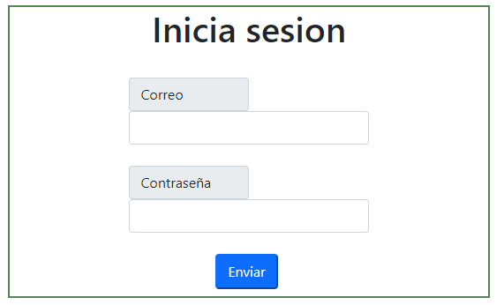

## Descripción

Esta interfaz permitirá a los usuarios que ya tienen una cuenta registrada, iniciar sesión en el aplicativo y dependiendo el rol del usuario que haya iniciado sesión se redireccionará al menú de administrador o al de usuario.

## 

## 

## 2.2 Carrito de Compras

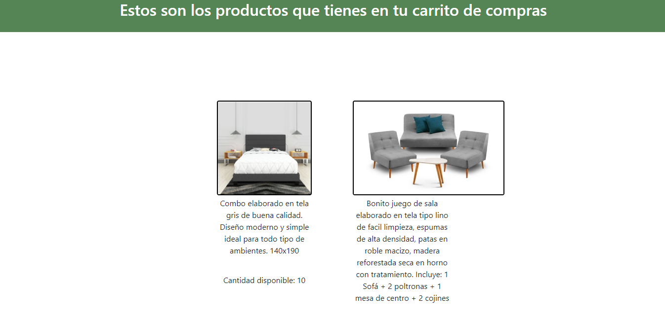

## Descripción

Esta interfaz le mostrará al usuario todos los productos que tenga agregado en el carrito de compras.

## 

## 

## 2.3 Menú de usuario

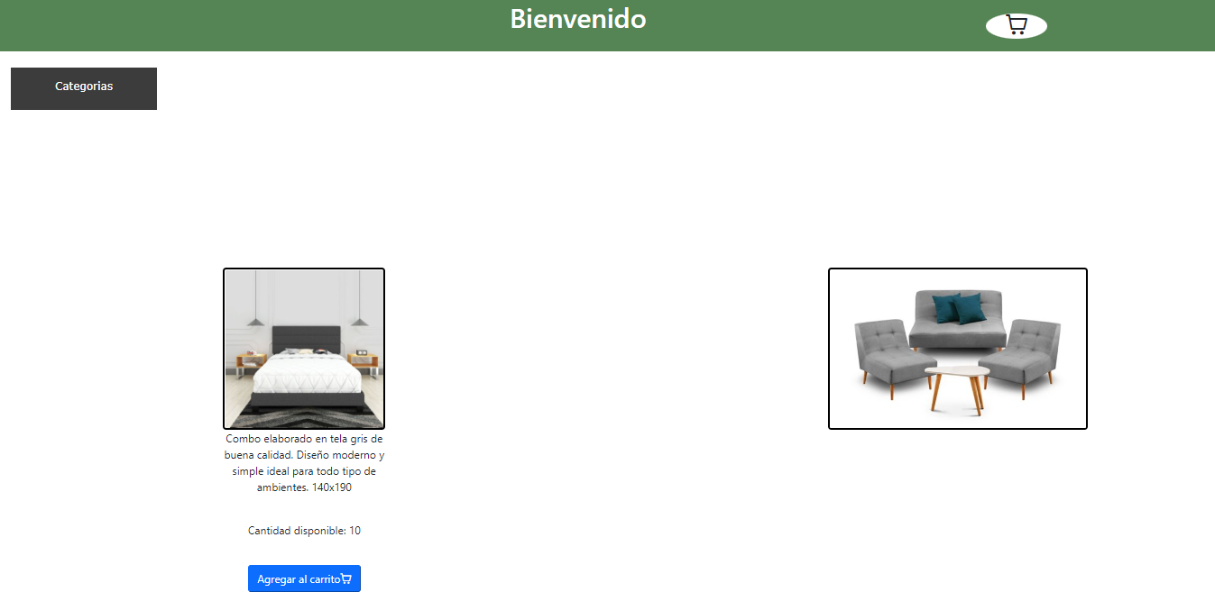

## Descripción

Esta interfaz le mostrará al usuario los productos destacados que se encuentran disponibles en la mueblería, le permitirá agregarlo al carrito,filtrar los productos por categoría y un botón en la esquina superior derecha con el cual el usuario se podrá dirigir hacia el carrito de compras.

## 

## 

## 

## 2.4 Menú administrador

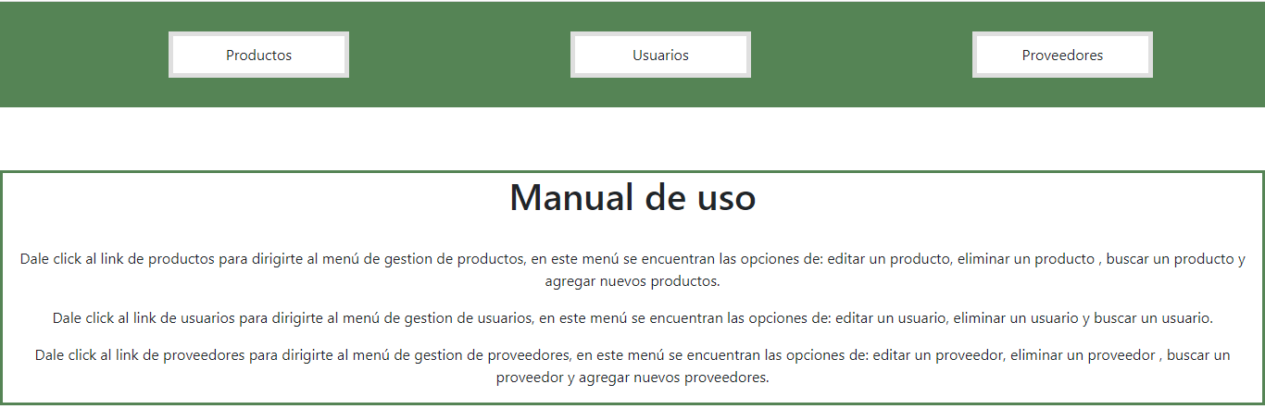

## Descripción

Esta interfaz le mostrará al administrador un manual que le explicara qué puede hacer con los botones que aparecen en la parte superior y los botones con los cuales se podrá dirigir a las interfaces de gestión de productos,usuarios y proveedores.

## 

## 

## 

## 2.5 Buscar Productos

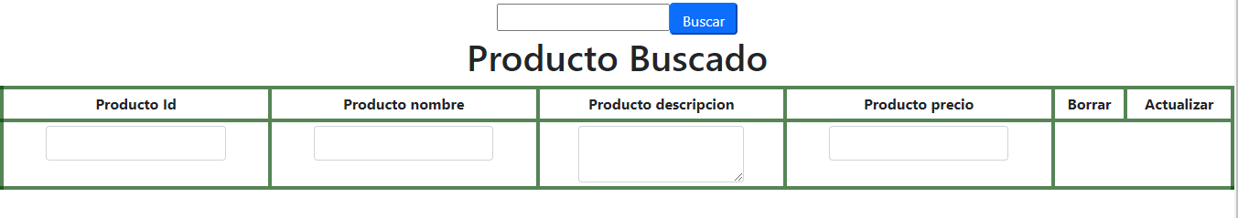

## Descripción

Esta interfaz permitirá al administrador buscar un producto por código, le mostrará toda la descripción del producto en los recuadros que se muestran en la imagen y le ofrecerá las opciones de eliminar o editarlo.

## 

## 

## 

## 

## 2.6 Registrar Productos

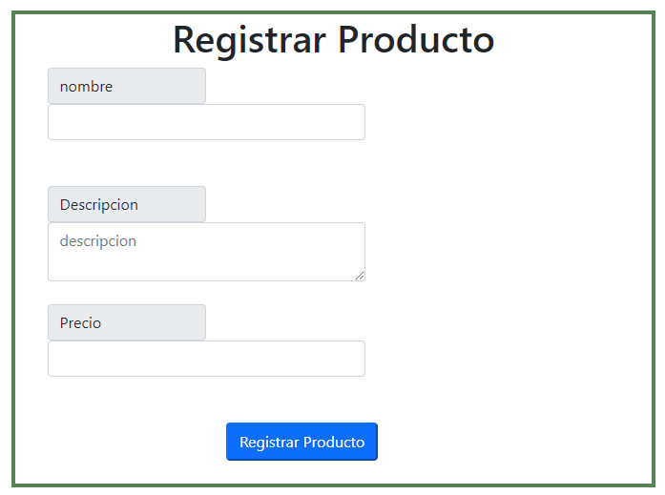

## Descripción

Esta interfaz permitirá al administrador registrar el producto que él quiera y le pide datos del producto como su nombre,descripción y precio.

## 

## 

## 

## 2.7 Lista de Productos



## Descripción

Esta interfaz le mostrará al administrador todos los productos que se encuentran registrados en la mueblería con sus respectivas descripciones.

## 

## 

## 

## 2.8 Formulario Para Registrar un Cliente parte 1

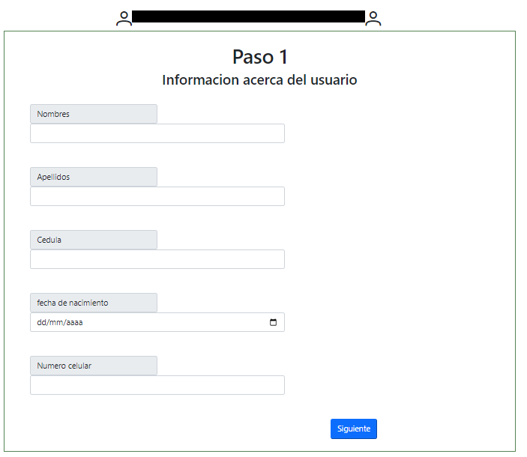

## Descripción

Esta interfaz permitirá a los usuarios registrarse en el aplicativo, este formulario cuenta con dos pasos los cuales son: el primero en el que se le pide información directa del usuario como nombre,apellido,teléfono,cédula y fecha de nacimiento.

## 2.8.1 Formulario Para Registrar Un Cliente Parte 2

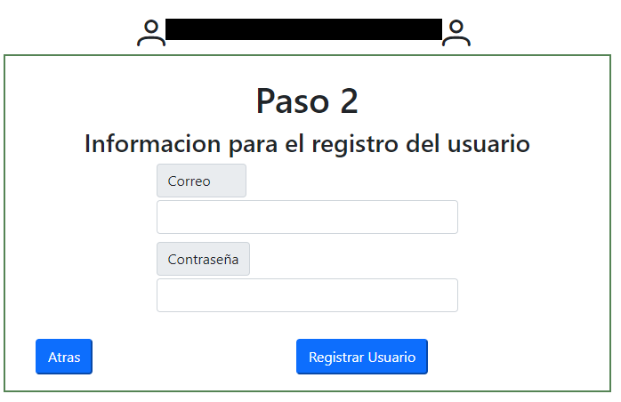

## Descripción

Esta interfaz es la continuación del registro de usuario, acá se pedirán los datos con los cuales el usuario va a poder iniciar sesión en el aplicativo.

## 2.9 Buscar Usuario

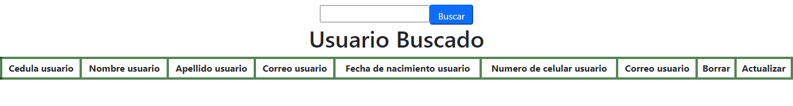

## Descripción

Esta interfaz le permitirá al administrador buscar un usuario registrado por su cédula, le mostrará su descripción y le permitirá eliminarlo o editarlo.

## 2.10 Lista de Usuarios



## Descripción

Esta interfaz le mostrará al administrador todos los usuarios registrados en el aplicativo.

## 2.11 Registrar Proveedor

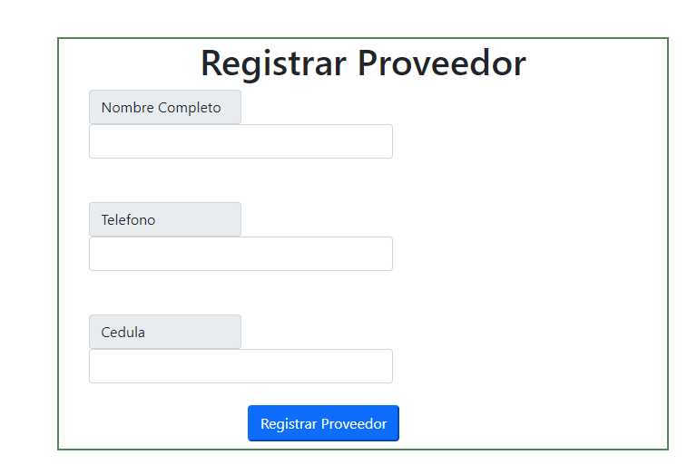

## Descripción

## Esta interfaz le permitirá al administrador registrar un nuevo proveedor pidiéndole datos como el nombre completo, el teléfono y su cédula.

## 2.12 Buscar Proveedor

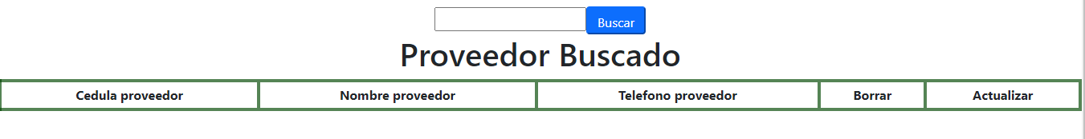

## Descripción

Esta interfaz le permitirá al administrador buscar a un proveedor registrado por su cédula, le mostrará una descripción de ese proveedor y le permitirá eliminarlo o editarlo.

**2.13 Lista Proveedores**



Descripción

Esta interfaz le mostrará al administrador una lista de todos los proveedores registrados en el aplicativo.

**2.14 Categoría Seleccionada**

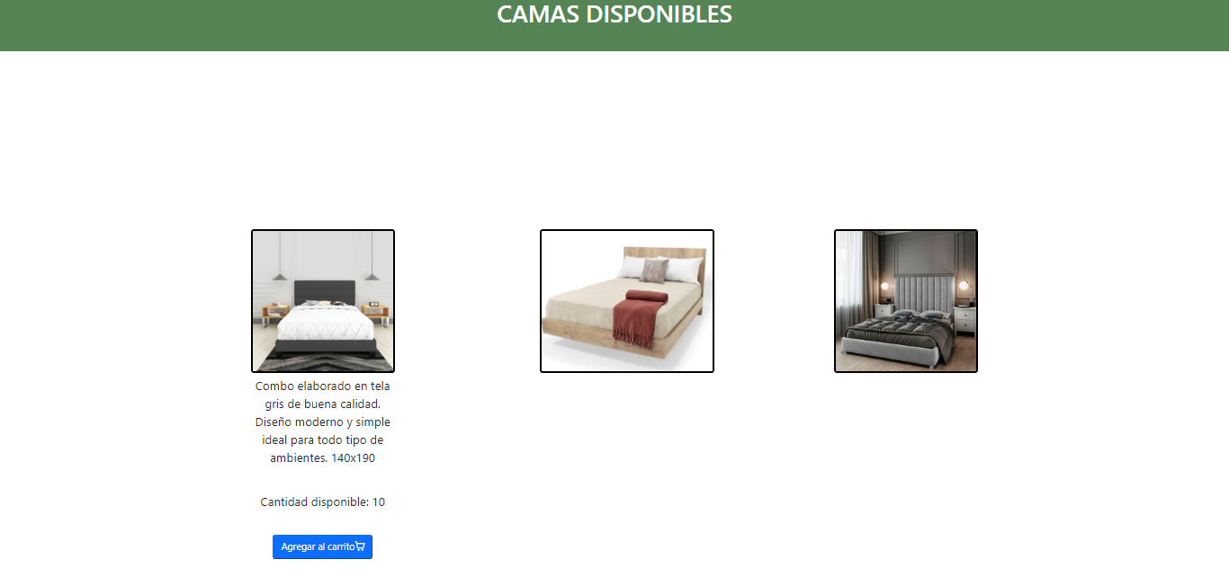

Descripción

Esta interfaz le mostrará al usuario los productos filtrados por la categoría que haya seleccionado.